Test baterie JETI Power Ion 2600A mAh, 3S1P
V článku Quo vadis Li-Ion uveřejněném v časopisu RC modely č.4/2019 byly chváleny baterie JETI Power Ion. Protože jsem s řadou hodnocení nesouhlasil, rozhodl jsem se tuto baterii (i když ji nebudu používat k pohonu elektroletu), otestovat.

Testovaná baterie JETI Power Ion 2600A mAh byla zakoupena dne 16. 4. 2020 v e-shopu firmy JETI. Cena: 910,- Kč, včetně dopravy.

Technické parametry baterie JETI: konečné nabíjecí napětí Umax = 4,20 V/čl., max. nabíjecí proud Inab = 4 A,
teplota článků při nabíjení tnab = +5 až +30°C
minim. napětí při vybíjení Umin = 2,6 V/čl., max. vybíjecí proud Ivyb = 30 A,
provozní teplota tprov = -5 až +55 °C.

Napětí článků nové baterie naprázdno Uo = 3,442; 3,446 a 3,444 V. Baterie byla opatřena balančním konektorem, který se využívá jen na měření rozdílů napětí jednotlivých článků, nikoliv k balancování při nabíjení.
Při testech baterie bylo postupováno podle mezinárodní normy IEC/EN61960-3, ale i s ohledem na dodržení technických parametrů firmy JETI.
Měřicí přístroje použité při testování vyhovují tř. přesnosti 1. Chyby měření jednotlivých článků jsou: 0,55; 0,33 a 0,24% z měřené hodnoty.
1. Baterie byla vybita na konečné napětí Umin = 7,8 V (U = 2,6 V/článek). Teplota baterie před vybíjením to = 24,8 °C,
po vybíjení tk = 30,5 °C.

2. První nabíjení
Nabíjení nebylo zahájeno, pokud teplota aku neklesla pod 30 °C. Metoda nabíjení CC/CV, nastavený proud I=3,0
A, pro max. napětí Ubat = 12,60 V (tyto podmínky se týkají každého nabíjení). Dodané elektrické množství Q =
2233 mAh?! Neudělal soudruh z NDR někde chybu? Neudělal – všechny měřené hodnoty jsou v rámci chyb jed-
notlivých přístrojů.

3. První kapacitní zkouška (bez grafu)
Napětí naprázdno Uo = 4,180, 4,185 a 4,184 V. Vybíjecí proud 0,2 I_{t} A = 520 mA, odebraný el. náboj Q = 2081
mAh, tj. 80% jmenovité kapacity (tato hodnota se obvykle považuje za hranici ukončení životnosti baterie). Konco-
vé napětí článků U = 2,700; 2,745 a 2,713 V.

4. Druhé nabíjení baterie do konečného napětí Ubat = 12,60 V:

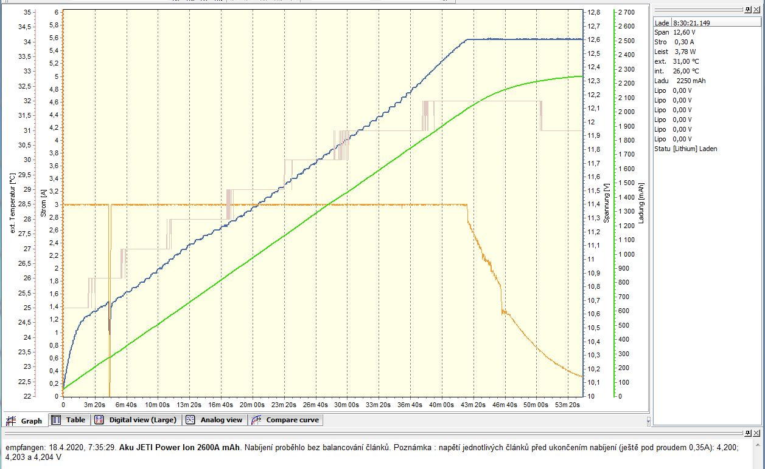
Napětí nabíjené baterie
Nabíjecí proud
Teplota nabíjené baterie
Dodávané elektr. množství

Nevím, co si mám myslet, když je baterie 2600 mAh nabitá už při dodání 2250 mAh??

5. Druhá kapacitní zkouška při zatěžovacím proudu 0,2 I_{t} A = 520 mA. Pro porovnání je do grafu vložena i kapacitní
zkouška baterie LiPol:
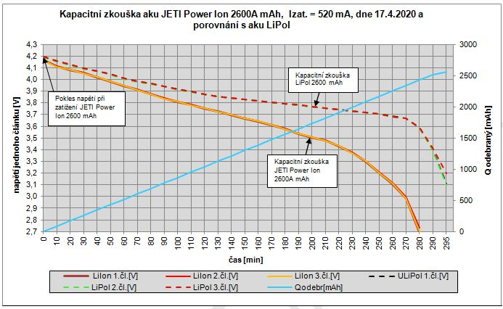

Dodané elektrické množství bylo při nabíjení Q=2250 mAh a při kapacitní zkoušce bylo odebráno Q=2427 mAh??
V aku pravděpodobně zůstává při vyšším proudovém odběru (na větším vnitřním odporu aku) nespotřebovaný
el.náboj, který se při nabíjení přičítá k dodávanému el.náboji a který nabíječka do celkového el.náboje nepřičítá,
protože ho nezná.
Je zřejmé, že se nikdy nepodaří využít všechnu el. energii uloženou v baterii. Čím vyšší je odebíraný el. proud a
čím vyšší je vnitřní odpor baterie, tím větší část el. energie zůstane v baterii.

LiPol baterie (z grafu) má kapacitu 2556 mAh a po celou dobu vybíjení dodávala vyšší elektrický výkon.

6. Zjištění vnitřního odporu baterie, jednotlivých článků, Céčka a maximálně možného odebíratelného proudu.
Data jsou snímána po 0,2s a v tabulce je uvedena jen jejich podstatná část:
Poznámka: Všimněte si, že ve sloupci čas [s] je vynechaná hodnota 16,6. Té přísluší tzv.“přechodový stav“, kdy
hodnoty napětí i proudu po změně zatížení ještě nejsou ustálené (baterie nereaguje skokově). Tvůrci
norem proto stanovili, že vnitřní odpor baterie se vypočítá až po 1s při zatížení proudem 1 I_{t} [A], V na-
šem případě I=2,6 A.

čas [s] | Izat [A] | U 1. čl. [V] | U 2. čl. [V] | U 3. čl. [V] | Ubat [V] | Ri [Ω] | Ri 1. čl. [Ω] | Ri 2. čl. [Ω] | Ri 3. čl. [Ω] | Céčko [-] | Imax.[A]
15,999 | 0,522 | 4,163 | 4,187 | 4,145 | 12,495
16,199 | 0,522 | 4,163 | 4,187 | 4,145 | 12,495
16,399 | 0,522 | 4,163 | 4,186 | 4,145 | 12,494
16,8 | 2,612 | 4,132 | 4,151 | 4,109 | 12,392 | 0,0488
16,999 | 2,612 | 4,13 | 4,149 | 4,108 | 12,387 | 0,0512
17,199 | 2,612 | 4,128 | 4,148 | 4,108 | 12,384 | 0,0526
17,399 | 2,612 | 4,127 | 4,147 | 4,108 | 12,382 | 0,0536
17,599 | 2,612 | 4,126 | 4,145 | 4,108 | 12,379 | 0,0550 | 0,0177 | 0,0196 | 0,0177 | 7,5 | 19,6
17,799 | 2,612 | 4,126 | 4,145 | 4,107 | 12,378 | 0,0555

Vnitřní odpor baterie LiIon je 55,0 mΩ, odpor jednotlivých článků (od minusu) je 17,7; 19,6 a 17,7 mΩ. Céčko má
násobek 7,5 a maximálně možný odebíratelný proud při poklesu napětí baterie o 10% je 19,6 A.

7. První zatížení vyšším proudem
Zátěž pro proud cca 19 A je tvořena 6 žárovkami, (průběh proudu je podobný zatížení el. motorem) viz foto:
Pokud byste si chtěli na někoho „posvítit“, tak tuhle rampu zapůjčím, neberu však odpovědnost za poškození očí!

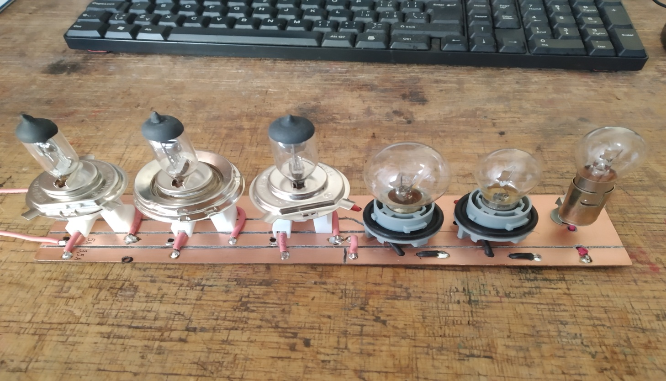
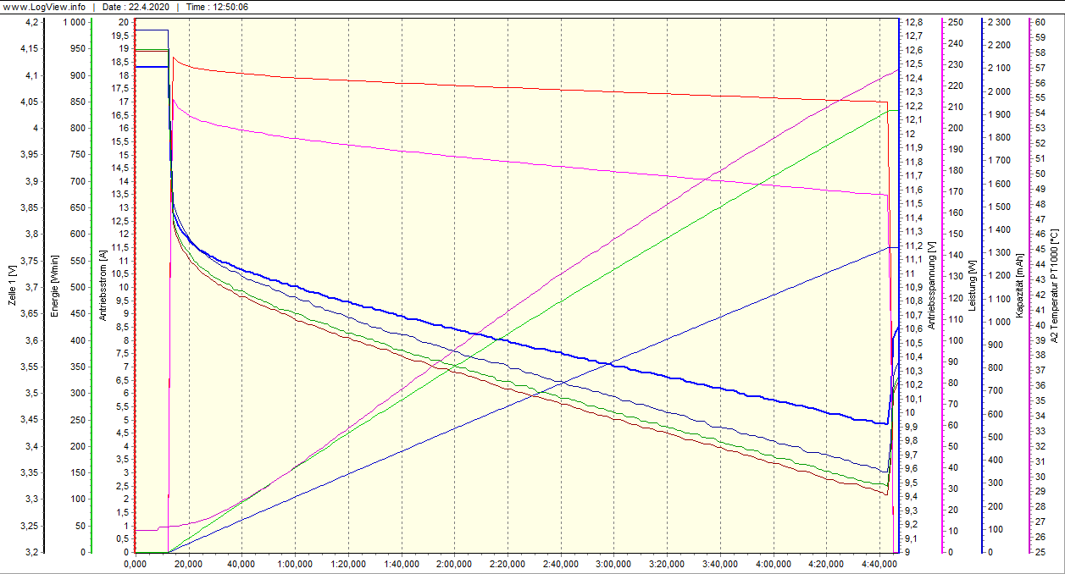
Pokles napětí při zatížení
Teplota aku
Odebíraná el.energie
Odebraný el.náboj
Napětí aku
Zatěžující proud
Odebíraný výkon
Konec zatěžování
Začátek zatěžování
Napětí jednotl. článků

Zkouška musela být ukončena po 4:32 min, protože teplota aku překročila 55°C. Při povoleném zatěžovacím
proudu 30 A bude doba možného zatěžování ještě kratší. Jaká tepelná ztráta P [W] vznikne v jednotlivých článcích,
zjistíme z rovnice P=Ri * I² [W;Ω,A], kde Ri je vnitřní odpor aku, resp. jednotlivých článků. Proud je shodný pro
všechny články.

Poznámka: Norma IEC/EN61960 stanoví při vybíjení velkým proudem (pro aku 2600mAh proud
1 I_{t} A = 2,6 A) a zůstatkovou kapacitu 70% kapacity jmenovité (1820 mAh) – netestoval jsem.

Autor v článku Quo vadis Li-Ion uveřejněném v RC modelech č.4/2019 uvádí, že využitelná kapacita aku JETI
Power Ion 2600A je 80% kapacity jmenovité – tedy 2080 mAh. Skutečnost, vzhledem k teplotnímu omezení aku, je
to pouze 50,9%. Pravděpodobně zapomněl, že aku má provozní teplotní omezení na 55°C. A připočteme-li k tomu
skutečnou – nízkou kapacitu aku (2427 mAh), pak je využitelná kapacita JETI Power Ion ještě nižší.

8. Cyklické nabíjení – vybíjení
Bylo provedeno celkem 50 cyklů nabít proudem I=3,0 A a vybít proudem I=cca 18 A. Mezi nabíjením a vybíjením
byla časová prodleva, pokud teplota baterie neklesla pod 30 °C. Poslední zatěžovací cykl a kapacitní zkouška jsou
uvedeny v grafech, viz odst. 9 a 10:

Měřený  cykl | Napětí napráz-  dno a koncové [V] | Zatěžovací proud [A] | Odebraný el. náboj [mAh] | Napětí jednotl. článků [V] | Teplota na konci zkoušky [°C] | Doba zatěžování [min:s]
1. | 12,478 a 9,923 | 18,7 až 17,0 | 1323 | 3,308 až 3,352 | 56,8 | 4:32
10. | 12,486 a 9,864 | 18,7 až 16,9 | 1363 | 3,298 až 3,332 | 57,3 | 4:39
20. | 12,479 a 9,838 | 18,7 až 16,9 | 1376 | 3,279 až 3,324 | 57,5 | 4:43
30. | 12,484 a 9,848 | 18,8 až 17,0 | 1369 | 3,284 až 3,330 | 57,0 | 4:40
40. | 12,487 a 9,859 | 18,7 až 16,9 | 1353 | 3,293 až 3,332 | 57,0 | 4:37
50. | 12,492 a 9,817 | 19,3 až 16,9 | 1385 | 3,278 až 3,317 | 57,5 | 4:45

Hodnoty sledovaných veličin jsou po 50cyklech nabíjení – vybíjení dostatečně stabilní, takže při dodržení technických parametrů stanovených firmou JETI lze předpokládat schopnost aku absolvovat řadu dalších cyklů.

9. Porovnání aku JETI Power Ion 2600A a LiPol 2600 mAh při zatížení proudem cca 19 A (LiIon 19,0 až 16,9 A, LiPol 19,3 až 17,3 A). Baterie JETI je nová a test absolvovala po 50cyklech nabít – vybít, stáří baterie LiPol je 7 roků s počtem cyklů 56:

Ukončení zatěžování aku JETI Power Ion 2600A. Teplota přestoupila 55 °C.
Jednotlivé články aku LiPol 2600 mAh
Jednotlivé články JETI Power Ion 2600A

Test baterie LiIon musel být ukončen při dosažení její teploty 56,6 °C. Důležité veličiny a jejich hodnoty jsou uvedeny v Tabulce:

Testovaný akumulátor | Odevzdaný el. náboj [mAh] | Odebraná elektrická energie [Wh] | Celkový čas zatěžování [min:s] | Teplota aku na konci zkoušky [°C]
JETI Power Ion 2600A | 1393 (58,5% LiPol) | 14,6 (55,1% LiPol) | 4:57 (61,4% LiPol) | 56,6
LiPol 2600 mAh | 2379 | 26,5 | 8:04 | 43,3

Nepotvrdilo se sdělení autora článku Quo vadis Li-Ion o vyšší využitelnosti kapacity aku LiIon (80%) oproti aku LiPol (50%). Z porovnání těchto dvou typů aku vyplývá, že je tomu naopak!
Z měření dále vyplývá, že ani jeden typ baterie není možné zatěžovat povoleným proudem trvale (LiIon JETI=30 A, LiPol při C=25 proudem 65 A). Vždy je nutné brát ohled na povolenou provozní teplotu baterie!

10. Kapacitní zkouška po 50cyklech nabíjení – vybíjení, vnitřní odpor, Céčko a max. možný odebíratelný proud:
Graf není nutné uvádět, protože je prakticky shodný (s malými odchylkami) s grafem z odst. 4. Dodaný náboj do
aku Q= 2227mAh, teplota aku t=32°C, napětí článků při proudu (před koncem nabíjení) I=0,32A je 4,202; 4,205;
a 4,204 V.
Tabulka naměřených hodnot po kapacitní zkoušce:

Odebraný el. náboj  [mAh] | Vnitřní odpor aku [mΩ]  (Ri jednotlivých článků) | Céčko [-] | Imax [A]
2241 (86,2%) | 49,2 (15,1; 18,5 a 15,6) | 8,7 | 22,5

Po 50cyklech nabít – vybít klesl elektrický náboj z 2427 na 2241 mAh, tj. o 7,7%. Změny vnitřního odporu, Céčka a
max. proudu pro pokles napětí o 10% jsou nezajímavé – dobrý výsledek.

11. Můj názor na deklarovanou výhodu, že baterie JETI Power Ion se nemusí až do konce jejich životnosti balancovat
je vcelku jasný. Vše záleží na rozdílu ve velikosti vnitřního odporu jednotlivých článků v baterii a velikosti nabíjecího
i vybíjecího proudu. Při rozdílu vnitřního odporu mezi články do cca 10% není ani úbytek napětí na jejich vnitřních
odporech tak velký, že by znamenal podstatné rozdíly napětí mezi články a články by se mohly „rozhodit“.

Podívejte se na graf v odst. 4, kde po ukončení fáze konstantní proud nabíječka přechází do fáze konstantní napětí
a při stále se snižujícím nabíjecím proudu se články baterie srovnávají. Velký vliv na „rozhození“ článků bude mít i
velikost nabíjecího a vybíjecího proudu (při nabíjení se nevyplatí spěchat – doporučuji proud o velikosti max. C=1).

Bude-li firma JETI vybírat články do baterie podle velikosti jejich vnitřního odporu a kvalita u výrobce článků nebude
v čase rozdílná, pak bude výhoda „nebalancování“ baterií JETI platit.

Při zachování stejných podmínek ve shodnosti vnitřního odporu a „rozumného“ nabíjecího/vybíjecího proudu i u
baterií LiPol, tak se ani ty nemusí balancovat!!!

12. Obecné poznámky
- Nejčastější stížností modelářů je, že jim baterie LiPol vydrží pouze jednu sezonu, případně, že se nafukují. Vědí
ale, jaký proud z baterie odebírají? Když se jich zeptám, tak krčí rameny, nebo tvrdí, že se drží doporučení z ná-
vodu k elektromotoru (průměr a stoupání vrtule, počet článků baterie).

Není náhodou chyba u nich, když nevědomky baterii přetěžují? Pokud preferují nepřetržitý odběr, téměř stále na
„plný plyn“ (akrobaté) až do uvadnutí baterie, tak se nelze divit, že to baterie dlouho nevydrží. Pokud budeme chtít
pro soutěžní létání (z důvodu nižší hmotnosti) použít baterii s nízkou kapacitou (případně Céčkem), tak její přetě-
žování ji opravdu za rok (možná dříve) „zahubí“.

Nedoporučuji ani nabíjení vysokými proudy (někdy až 5C). Držte se pravidla „Kdo si počká, ten se dočká“. Ro-
zumný nabíjecí proud je cca 1C. Všimněte si, že výrobci baterií uvádějí (z důvodů rozdílného vnitřního odporu)
jiné Céčko pro nabíjení a jiné pro zatěžování.

Řešením pro vyšší odebírané proudy je (pro stejně malou kapacitu a hmotnost), použití vyšších Céček. Tady je velké pole působnosti pro obchodníky a možná i pro výrobce, jak bez „mrknutí oka“ prodat neodpovídající kvalitu za vyšší peníz. Vyplatí se kupovat baterie od renomovaných výrobců a solidních obchodníků, se kterými máte dlouhodobě dobré zkušenosti. Pokud i tady koupíte vám nevyhovující baterii, tak máte prostě smůlu.

Co mohu doporučit? Přesvědčte se měřením parametrů baterie o jejich skutečných vlastnostech a podle toho
se k ní i chovejte. Vždy je nutné počítat s určitou výkonovou rezervou.

- Také jsem slyšel stížnosti na nízkou kapacitu LiPol baterie při létání v zimě. Nejedná se však o ztrátu kapacity, ale
o zvýšení vnitřního odporu baterie, který vám nedovolí vyčerpat obvyklé množství el. energie, jako při létání, kdy vám nemrznou ruce a uši. Pokud „vymraženou“ baterii zahřejete, odvděčí se vyšším výkonem.

13. Závěr (snad to nebude nešťastná třináctka)

Výhody baterií LiIon oproti LiPol:
- větší bezpečnost (kovové pouzdro, proudová pojistka, přetlakový ventil, nenafukují se)
- větší mechanická odolnost

Nevýhody baterií LiIon oproti LiPol:
- menší využitelná el.energie,
- vyšší vnitřní odpor baterie,
- nižší zatěžovací proud (buď 20, nebo 30 A)
- nižší kapacita, Céčko a maximální zatěžovací proud pro pokles napětí baterie o 10%
- nižší jmenovité napětí
- nižší maximální nabíjecí proud
- kratší čas zatěžování (teplotní omezení)
- nižší počet novinek v konstrukci (materiály elektrod, elektrolyty),
- při menším objemu baterie a vyšším vnitřním odporu se baterie více zahřívá,
- vyšší cena (bez dopravy a výkonového konektoru 810,- Kč, moje cena LiPol včetně výkonového konektoru 749,-
Kč),
- omezený výběr velikosti kapacity, malý výběr proudového zatížení, což se nahrazuje paralelním spojením článků.
Tím ale stoupá hmotnost aku i jeho cena na dvojnásobek,
- nevolitelné rozměry baterie

Nevýhody baterií LiPol oproti LiIon:
- vyšší oteplení středních článků baterie,
- vyšší koncové napětí aku (3,0 V). LiIon baterie však od napětí 3 V do 2,6 V mnoho parády neudělá, pokles
napětí je velmi prudký,
- údajně vyšší nárůst vnitřního odporu při teplotách pod 0 °C (netestoval jsem)

V Náchodě 29. 4. 2020
Bobr

